20 lipca 2021 r.

Lato 2022: Volkswagen Samochody Dostawcze zaprasza fanów na VW Bus Festival
- Volkswagen Samochody Dostawcze planuje kolejną spektakularną imprezę dla miłośników Volkswagenów serii T
- Spotkanie odbędzie się w dniach od 15 do 17 lipca 2022 roku na terenie targów w Hanowerze
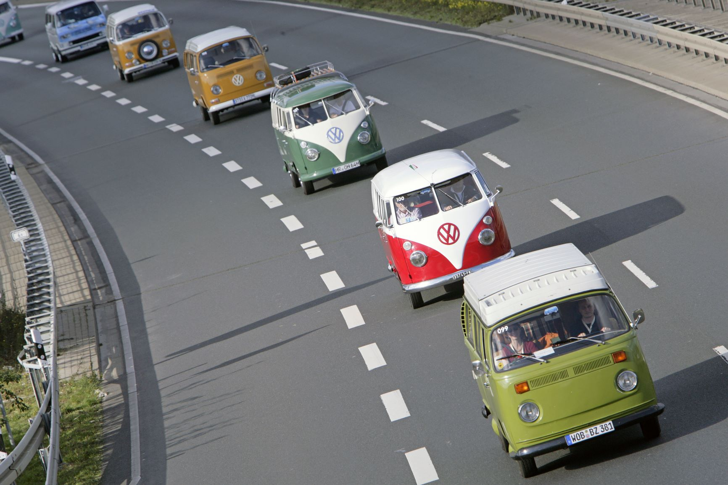
Hanower/Poznań, 20 lipca 2021 r. Volkswagen Samochody Dostawcze ponownie planuje wielkie święto dla fanów Volkswagena Bulli, czyli wszystkich generacji Volkswagen Transportera, począwszy od T1 „Bulli”. Biorąc przykład z pierwszej tego typu imprezy, która odbyła się w roku 2007, od 15 do 17 lipca 2022 r. tereny targowe w Hanowerze oraz duże pole namiotowe zlokalizowane tuż obok, ponownie staną się terenem opanowanym przez fanów Bulli. Spodziewanych jest wiele tysięcy egzemplarzy wszystkich generacji Transportera, a także fani z całego świata, którzy przyjadą do Hanoweru, by uczcić swój kultowy pojazd.
Społeczność fanów już od 2017 roku z utęsknieniem czekała na zapowiedź, że odbędzie się kolejny zlot Bulli. W końcu w społeczności fanów VW Busa wybuchła wielka radość: 15 lipca br., na kanale "Volkswagen Samochody Dostawcze Oldtimer" na Facebooku, ukazał się "tajemniczy" post z wpisem w kalendarzu dotyczącym roku 2022. Data szybko obiegła cały świat,
a poziom oczekiwania i napięcia przed spotkaniem jest już ogromny.
Carsten Intra, prezes zarządu Volkswagen Samochody Dostawcze tak zaprasza na spotkanie: „Wierni fani VW Bulli od dawna czekali na powtórkę zlotu z 2007 roku. Przyszłego lata to oczekiwanie dobiegnie końca,
a Hanower ponownie stanie się „twierdzą Bulli”. Razem z całą społecznością fanów skupionych wokół tego modelu, chcemy uczcić Bulli i powitać najnowszego członka rodziny: w pełni elektrycznego ID. BUZZ.”
Volkswagen Samochody Dostawcze rozpoczął już planowanie przyszłorocznej imprezy, a teren festiwalu na targach w Hanowerze został już zarezerwowany. Więcej informacji pojawi się jesienią tego roku,
a wszyscy zainteresowani będą mogli zarezerwować miejsce na zlocie dla swojego VW Bulli na przełomie roku.

Kontakt:
Mikołaj Matuszewski
Kierownik komunikacji
marketingowej i PR
Volkswagen Samochody Dostawcze
tel.+48 690 406 729
e-mail: mikolaj.matuszewski@volkswagen.pl

O marce Volkswagen Samochody Dostawcze:
"Transportujemy sukces". Jako samodzielna marka funkcjonująca w ramach Grupy Volkswagen, Volkswagen Samochody Dostawcze (VWSD) jest globalnie odpowiedzialny za rozwój, budowę i sprzedaż lekkich pojazdów dostawczych, produkując samochody linii Transporter, Caddy, Crafter
i Amarok. Prowadząc ciągłe konsultacje ze swoimi klientami, Volkswagen Samochody Dostawcze opracowuje koncepcje pojazdów oraz rozwiązania telematyczne i logistyczne, pozwalające oszczędzać zasoby na najwyższym możliwym poziomie efektywności. W roku 2018 marka sprzedała około 500 000 lekkich pojazdów dostawczych, wyprodukowanych w zakładach w Hanowerze (D), Poznaniu (PL), Wrześni (PL) i Pacheco (ARG). VWSD zatrudnia ponad 24 000 osób na całym świecie.

